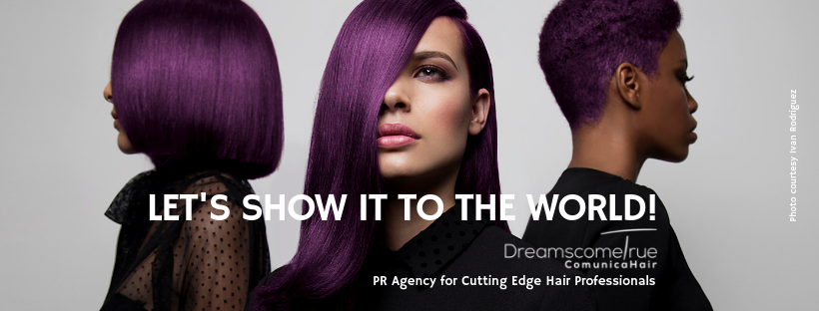
Somos una agencia de comunicación especializada en Peluquería de Autor. Los peluqueros creativos son nuestros clientes.

Para más información, por favor contacta con Marta de Paco
móvil o +34670780664 y por email press@dreamscometrue.es

Importante:
Las imágenes solo se pueden utilizar con fines editoriales.
Es obligatorio incluir los créditos del autor.
Te agradeceríamos que, si nos das cobertura, nos mantengas informados.

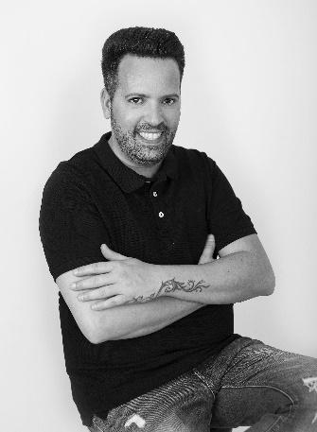
RAFAEL BUENO PELUQUEROS
AYLA Collection

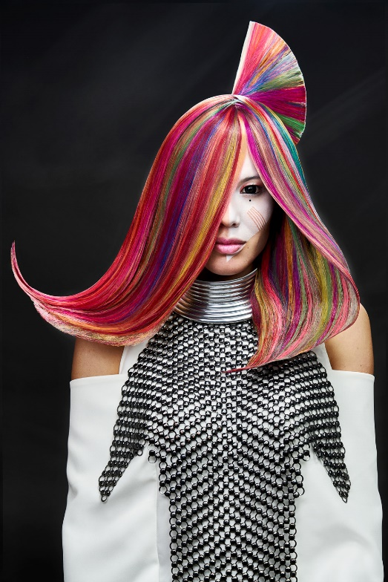
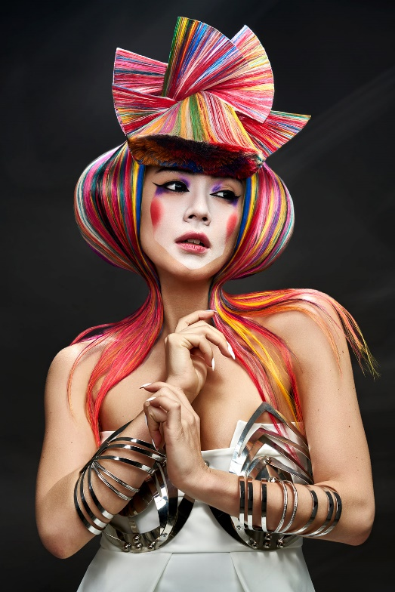
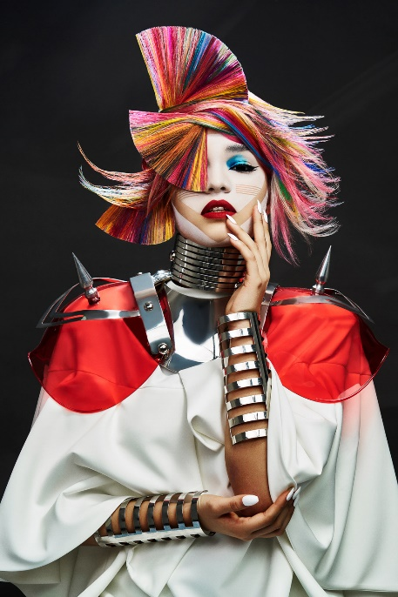

Peluquería: Rafael Bueno @Rafael Bueno Peluqueros
Peluquería Instagram @rafaelbuenopeluqueros
Asistente Peluquería: Moyses Utrera Instagram @moysesutrera
Fotografía: Alberto Zaldívar
Fotografía Instagram @albertozaldivar
Maquillaje: Lulu Pérez Maquillaje Instagram @_luluperez_
Asistente Maquillaje: Ariadna Caparrós Instagram: @ariadna_roji
Estilismo: Xisco Morales Estilismo Instagram: @xissciss
Productos: Revlon Professional Instagram: @revlonprofessional_es
Modelos: Almar Gómez, Jennifer Medalle, Araceli Ayala, Emily Cordoba.
Instagram @almargsato @jennifermedalle @_emicaor_

RAFAEL BUENO PELUQUEROS
AYLA Collection

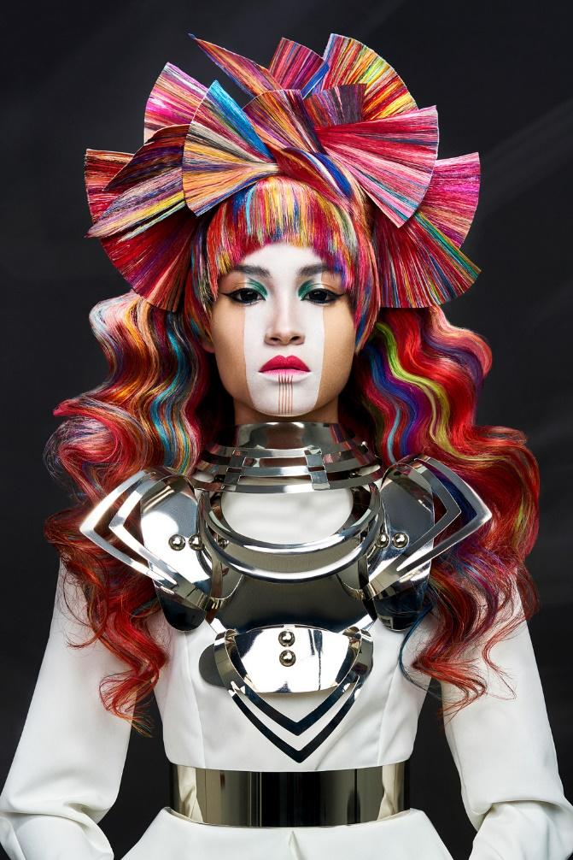

Ayla es la hija de la guerra, sin embargo, posee un temperamento sensible y oculta sus emociones. Ayla es la misma que conquistó el corazón de Süleyman, quien arriesga su propia vida por salvarla.

En cada uno de los colores muestra distintos matices de su personalidad, aunque destaca la forma agresiva de sus mechones que hacen referencia a su carácter luchador.
Las texturas se mezclan formando un juego de geometrías tan sorprendente como inquietante que conecta con su naturaleza divina.
El cabello es casi una corona, una joya capaz de expresar todo su poder, así como todas las caras de su poliédrica personalidad.

